参 加 申 込 書
第４８回京都大学宇治キャンパス産学交流会（１２月６日(水)開催）

【WEB申し込み】 京都府中小企業技術センターホームページTOPページ
「第４８回京都大学宇治キャンパス産学交流会」より

【E-mail／FAXでの申し込み】
E-mail： keihanna@kptc.jp ／ FAX：0774-66-7546
【締め切り】 １２月５日(火)（先着６０名）
【参加費】 第1部：無料／第2部：企業連絡会員１０００円・会員外５０００円（講演会受付時に徴収）
会社名
所在地 | 〒
氏 名 | 所 属 | 電話番号 | E-mail | 参加(〇印)
 |  |  |  | 1部・2部
 |  |  |  | 1部・2部
 |  |  |  | 1部・2部

● 公共交通機関の利用にご協力ください。（お車の場合は 南門(守衛室) での駐車手続きが必要です）
● 講演会場は木質材料実験棟（木質ホール）３階です。
京阪黄檗駅 から徒歩で５分程度
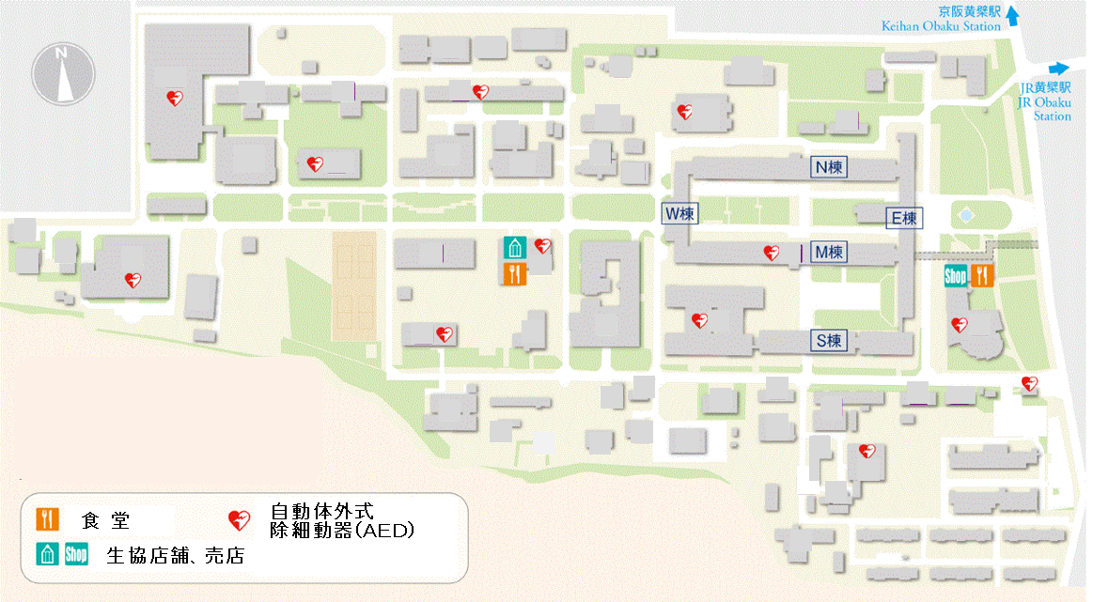
ＪＲ黄檗駅 から徒歩で５分程度

北
門

南
門
京都大学
宇治キャンパス構内図

お車の場合は、
守衛室で手続きを

木質ホール外観
木質材料実験棟（木質ホール）

